Colégio Pedro II – Campus Humaitá I


Nome: ___________________________________________________
5º ano - Turma: ________ Data: 03/ 07 / 2015
3º Teste de Matemática – 2º Período – Valor 2,0 pontos
1) Luiza nasceu em 1990. Pesquisando sobre idades de sua família descobriu que sua avó nasceu em 1930 e sua mãe em 1960. Resolveu representar essas datas numa linha do tempo de 1900 a 2000.
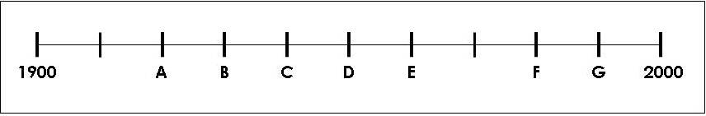

a) Marque um X na opção que indica as letras que representam as datas de nascimento das três.

( ) Luiza: B; avó: E, mãe: G ( ) Luiza: B; avó: C, mãe: E

( ) Luiza: G; avó: B, mãe: E ( ) Luiza: A; avó: D, mãe: F

b) Quando Luiza nasceu sua mãe tinha exatamente $\frac{1}{2}$da idade de sua avó. Quantos anos tinha a mãe de Luiza? ______________________________________
2) No seu aniversário, Luiza comeu $\frac{2}{\text{10}}$ de um bolo, Laura comeu $\frac{4}{\text{10}}$ do mesmo bolo e Jônatas comeu $\frac{1}{\text{10}}$ do mesmo bolo.
Que fração do bolo foi comida? ___________ Que fração do bolo sobrou? ____________

3) A mãe de Luiza gastou $\frac{4}{5}$ de seu salário na festa e ainda sobraram R$250,00 para outras despesas.
a) Qual é o valor total desse salário? ________________________________

b) Quanto dinheiro foi gasto na festa? _______________________________

4) Quatro atletas correram as seguintes frações em volta de uma pista.
Corredor A : $\frac{4}{5}$ Corredor B: $\frac{\text{12}}{\text{15}}$ Corredor C: $\frac{4}{4}$ Corredor D: $\frac{4}{\text{12}}$
- Que corredor completou a volta em torno da pista? __________________________________
- Que corredor percorreu $\frac{1}{3}$ da pista? __________________________________________________
- Que corredores percorreram a mesma distância? _____________________________________

5) Luiza, Jônatas e Gabriel assistiam a uma partida de futebol domingo. Para lanchar compraram três pizzas de sabores diferentes e mesmo tamanho. Cada um dividiu uma pizza de forma diferente. Veja as divisões e os sabores.
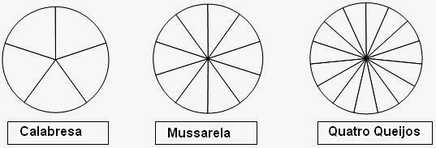

Os amigos estavam com fome e, para variar, comeram pedaços de pizzas de sabores diferentes. Observe o que foi consumido.

 | CALABRESA | MUSSARELA | QUATRO QUEIJOS
Luiza | 2 Pedaços | 3 Pedaços | 6 Pedaços
Jônatas | 1 Pedaço | 2 Pedaços | 3 Pedaços
Gabriel | 1 Pedaço | 3 Pedaços | 3 Pedaços

Coloque V (verdadeiro) ou F (falso) nas afirmações.

( ) Luiza comeu 2/5 da pizza Calabresa.
( ) Jônatas comeu a décima parte da pizza Mussarela.
( ) Gabriel comeu 3/15 da pizza Quatro Queijos.
( ) Três pedaços da pizza de Calabresa equivalem a seis pedaços da pizza Mussarela.
6) Escreva a fração correspondente a cada letra indicada na reta numérica.
A =

B =

C =
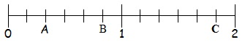

7) Efetue as operações substituindo as frações por outras equivalentes.

a) $\frac{1}{2}+\frac{1}{4}+\frac{6}{8}$ = b) $2−\frac{1}{4}−\frac{1}{2}$ =

c) $\frac{1}{2}−\frac{1}{8}$ = d) $\frac{1}{3}+\frac{3}{4}$ =

